邵阳市2018年初中毕业学业考试试题卷
化 学
温馨提示：
（1）本学科试卷分试题卷和答题卡两部分，考试时量为90分钟，满分为100分。
（2）请你将姓名、准考证号等相关信息按要求填涂在答题卡上。
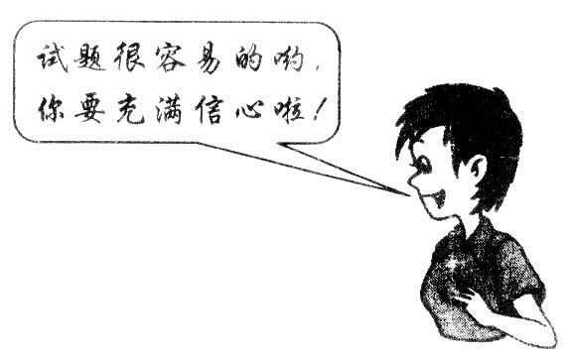
（3）请你在答题卡上作答，答在本试题卷上无效。
试题很容易的哟，
你要充满信心哟！

可能用到的相对原子质量：H—1 C—12 O—16
Na—23 Mg—24 Al—27 Cl—35.5

一、选择题。（本大题共25个小题，每小题2分，
共50分。每小题只有一个选项符合题意）
1．下列过程发生化学变化的是
A．西瓜榨汁 B．滴水成冰 C．纸张燃烧 D．蜡烛熔化
2．空气是一种宝贵的自然资源。右图为空气成分示意图，其中R指的是
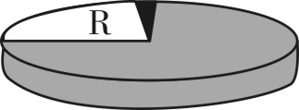
A．氮气 B．氧气
C．稀有气体 D．二氧化碳
3．下列有关实验现象描述正确的是
A．硫在氧气中燃烧产生淡蓝色的火焰
B．红磷在空气中燃烧产生大量的白烟
C．碳在空气中燃烧生成二氧化碳
D．将铁丝伸入盛有氧气的集气瓶中剧烈燃烧
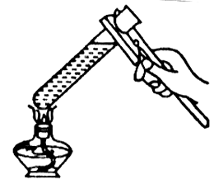
4．下列图示操作正确的是
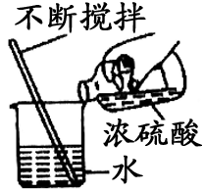

A．浓硫酸的稀释 B．给液体加热
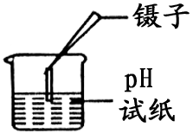
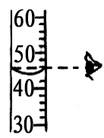

C．测定溶液的pH D．量取一定量的液体
5．下列说法正确的是
A．水变成水蒸气说明分子可以再分
B．八月丹桂飘香，说明分子在不停运动
C．保持水的化学性质的最小粒子是氢原子和氧原子
D．4000L氧气能压缩在40L的钢瓶中，说明分子的体积变小
6．1869年发现了元素周期律并编制出元素周期表的科学家是
A．道尔顿 B．阿伏加德罗 C．门捷列夫 D．侯德榜
7．“” “”表示两种不同元素的原子，下图表示化合物的是
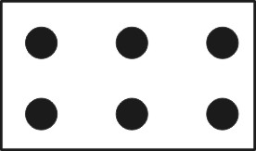
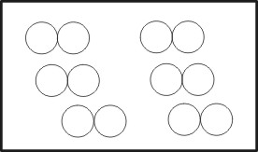
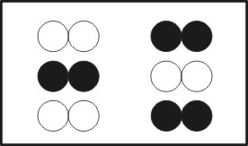
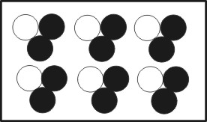

A B C D
8．甲、乙、丙三种金属分别投入稀硫酸中，只有乙表面产生气泡，甲、丙都不反应；如果把甲投入丙的硝酸盐溶液中，甲表面有丙析出，则三种金属的活动性顺序是
A．甲＞乙＞丙 B．乙＞丙＞甲 C．丙＞乙＞甲 D．乙＞甲＞丙
9．下列物质由原子直接构成的是
A．H₂ B．Fe C．CO₂ D．KCl
10．下列化学方程式书写正确的是
↑
A． 2 Fe＋6HCl==2FeCl₃＋3H₂ B．Cu＋FeSO₄ == CuSO₄＋Fe
C． 2Mg＋O₂ 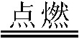 2 MgO D．Fe₂O₃＋CO 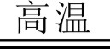 Fe＋CO₂
11．下列物质的名称、俗名和化学式均正确的是
A．碳酸钠 纯碱 NaCO₃ B．氢氧化钙 生石灰 Ca(OH)₂
C． 银 水银 Ag D．固态二氧化碳 干冰 CO₂
12．某物质的化学式为CaWO_{x} ，其中钙元素为+2价，钨(W)元素为+6价，氧元素为—2价，则x值是
A．2 B．3 C．4 D．5
13．下表是人体内一些液体的正常pH范围
物质 | 血浆 | 唾液 | 胃液 | 尿液
pH | 7.35~7.45 | 6.6~7.1 | 0.9~1.5 | 4.7~8.4
其中酸性最强的是
A．血浆 B．唾液 C．胃液 D．尿液
14．稀土是一种重要的战略资源。铈是一种常见的稀土元素，下列有关铈的说法正确的是
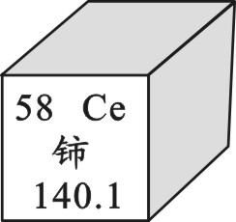
A．铈属于非金属元素
B．铈原子的中子数是58
C．铈原子的核外电子数是58
D．铈原子的相对原子质量是140.1g
15．膳食平衡是人体健康的重要保证。蛋白质是构成细胞的基本物质，下列食物中富含蛋白质的是
A．大米、小麦 B．牛奶、鸡蛋
C．花生油、猪油 D．黄瓜、苹果
16．某纯净物X在氧气中燃烧的化学方程式为：2X＋5O₂ 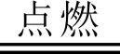 4 CO₂＋2H₂O,则X的化学式是
A．C₂H₄ B．C₂H₅OH C．C₂H₂ D．CH₄

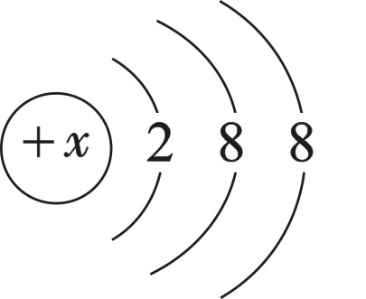
17．某原子得到两个电子后的结构示意图为 ，则x的值是

A．14 B．16 C．18 D．20
18．吸烟有害身体健康，香烟的烟气中含有几百种有毒物质，其中易与人体血红蛋白相结合的有毒气体是
A．CO₂ B．N₂ C．O₂ D．CO
19．2018年3月9日，特朗普正式签署关税令“对进口钢铁和铝分别征收25%的关税”，这一做法严重违反国际贸易规则，严重损害我国利益。下列选项中不属于合金的是
A．钢 B．金刚石 C．焊锡 D．黄铜
20．下列图像能正确反映其对应关系的是
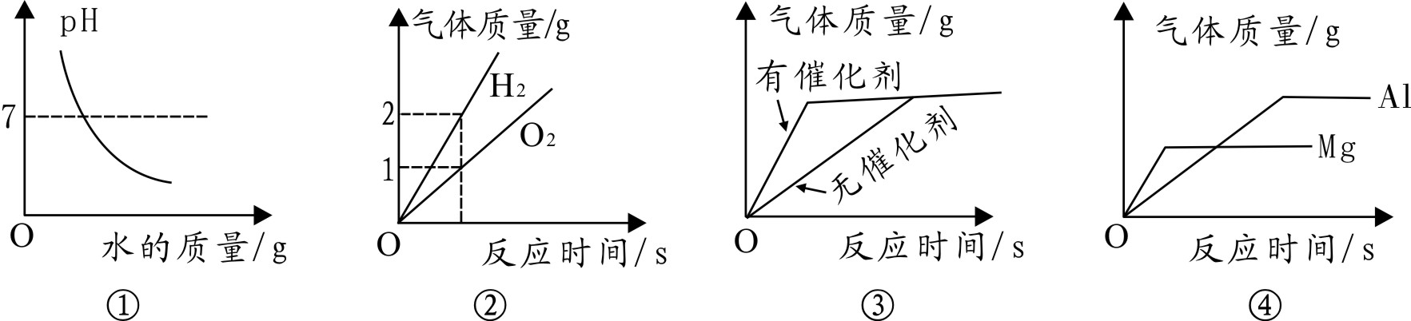

A．①表示向NaOH溶液中不断加水稀释
B．②表示水电解生成氢气与氧气的质量关系
C．③表示用等质量、等质量分数的过氧化氢溶液制取氧气
D．④表示分别向等质量、等质量分数的稀硫酸中加入足量的镁、铝
21．用括号内的物质不能区分的一组是
A．NaCl、NaOH、NH₄NO₃ 三种固体 （水）
B．K₂CO₃、Na₂SO₄、BaCl₂三种溶液 （稀硫酸）
C．铁粉、碳粉、氧化铜粉末 （稀盐酸）
D．NaOH、NaCl、Na₂SO₄三种溶液 （酚酞）
22．推理是化学学习的重要方法，下列推理正确的是
A．中和反应一定生成盐和水，则生成盐和水的反应一定是中和反应
B．酸溶液一定显酸性，则显酸性的溶液一定是酸
C．有氧气参加的反应一定是氧化反应，则氧化反应一定有氧气参加
D．由一种元素组成的纯净物一定是单质，则单质一定只含一种元素
23．2018年6月5日是第47个世界环境日，主题是“塑战速决”。下列措施正确的是
A．将塑料垃圾就地焚烧 B．将塑料垃圾随意丢弃
C．将塑料垃圾就地填埋 D．回收利用各种废弃塑料
24．向AgNO₃溶液中加入一定质量铜和锌的混合物，充分反应后过滤得到无色溶液和滤渣，
下列说法正确的是
A．反应后所得的溶液中一定含有Zn(NO₃)₂，一定不含Cu(NO₃)₂ 和AgNO₃
B．反应后所得的溶液中一定含有Zn(NO₃)₂，可能含有Cu(NO₃)₂ 和AgNO₃
C．反应后所得的滤渣中一定含有Ag，一定不含Cu和Zn
D．反应后所得的滤渣中一定含有Cu，可能含有Zn和Ag
25．我国自主知识产权的抗癌新药“西达本胺”已全球上市。西达本胺的化学式为C₂₂H₁₉FN₄O₂，下列有关西达本胺的说法正确的是
A．西达本胺 由碳、氢、氟、氮、氧五种原子构成
B．一个西达本胺分子中含有一个氧分子
C．西达本胺由五种元素组成
D．西达本胺中C、H、F、N、O元素的质量比为22:19:1:4:2
二、填空题（本大题共7个小题，每个化学方程式2分，其余每空1分，共28分）
26．请按要求写出化学符号或符号表示的意义。
（1）2个氢分子 （2）铵根离子
（3）水中氢元素化合价为＋1价 （4）2C
27．从①浓硫酸、②氢氧化钙、③碳酸氢钠、④硝酸钾中选择符合题意的物质(用序号填空)。
（1）可用作改良酸性土壤的是 。
（2）可用作复合肥的是 。
（3）可用作焙制糕点的是 。
（4）可用作某些气体干燥剂的是 。
28．化学源于生活，也服务与生活：
（1）冰箱中放入活性炭除异味，利用了活性炭的 性。
（2）炒菜时锅内油着火用锅盖盖灭，其灭火原理是 。
（3）稀盐酸除铁锈，其反应的化学方程式是 。
29．近年来，我国航空、航天、高铁等得到长足发展，跻身世界前列。大飞机C919试飞成功，标志着我国的航空强国梦又迈出了一大步。大飞机使用的化学材料如甲图。请回答：
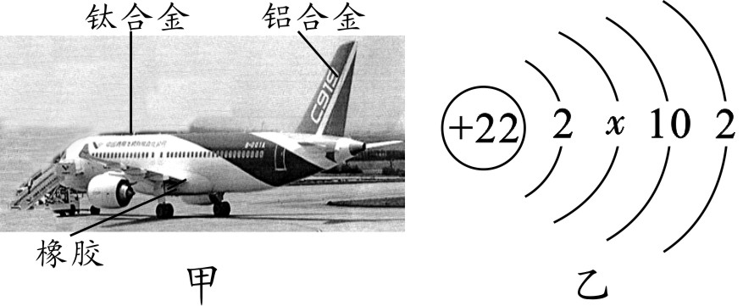
（1）橡胶属于 （填“金属”或“合
成”）材料。
（2）图乙是钛原子结构示意图，则x＝ ；钛元素位于元素周期表第 周期。
（3）铁比铝的强度大，但制造飞机却用铝合金而不用铁合金，主要原因是铝比铁的密度小且抗腐蚀性能强。铝具有很好的抗腐蚀性的原因是 （用化学方程式表示）。
30．右图是A、B、C三种物质的溶解度曲线，请认真分析并回答：
（1）t₃ºC时，A、B、C三种物质的溶解度由小到大的顺序为 。
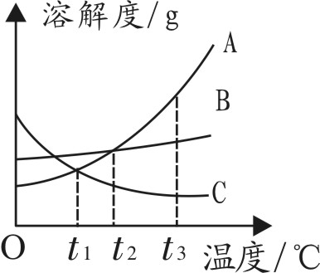
（2）t₂ºC时，A、B、C三种物质的饱和溶液降温到t _{l}ºC时变为不饱和溶液的是 。
（3）当A中含有少量的B，可采用 （填“降温”或“蒸
发”）结晶的方法提纯A物质。
（4）t₃ºC时，若用A、B两物质各50g配成饱和溶液，则所需加水
的质量A B（填“＞”、“＜”、“＝”）。
31．能源、环境与人类的生活和社会发展密切相关。
（1）化石燃料中天然气是比较清洁的能源，其主要成分为甲烷，燃烧的化学方程式
是 。
（2）在汽油中加入适量乙醇作为汽车燃料，可适当节省石油资源，并在一定程度上减少汽车尾
气对大气的污染。其中乙醇属于 （填“可再生”或“不可再生”）能源。
32．X是常见的碳酸盐，可发生如图所示的变化，部分生成物省略。根据下图回答问题。
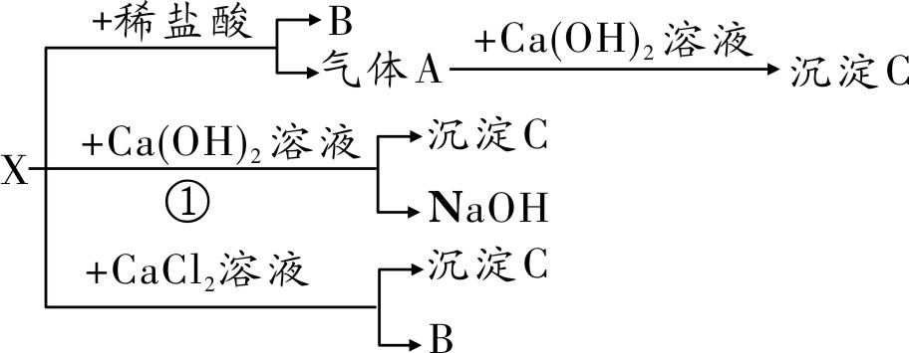

（1）C的化学式是 。
（2）写出图中①反应的化学方程式： ，该反应基本类型是 。

三、实验探究题（本大题共2个小题，每个化学方程式2分，其余每空1分，共16分）
33．请根据下列各图中有关信息，回答下列问题：
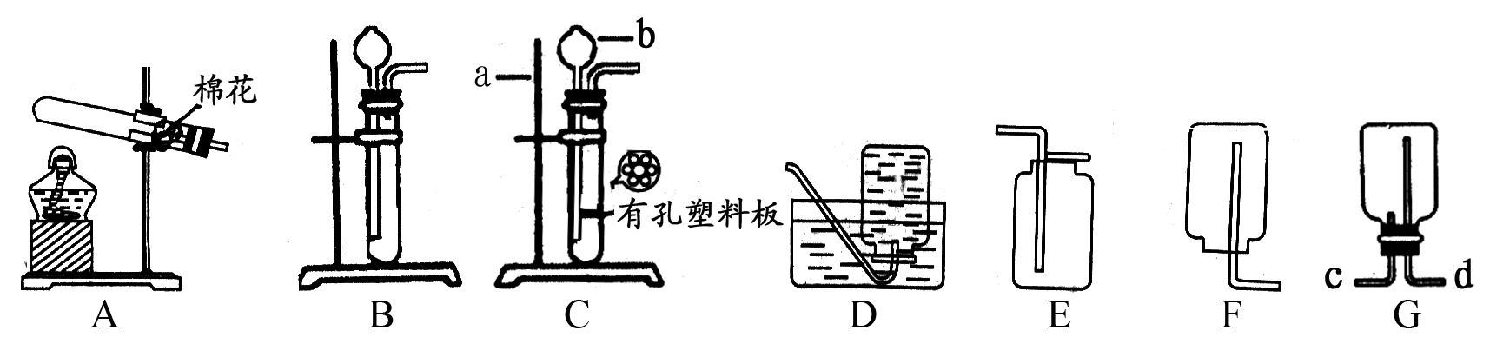

（1）仪器a、b的名称：a ，b 。
（2）若用装置A制取氧气，其反应的化学方程式 。若要收集到较纯净
的氧气，其收集装置应选 ；待收集完毕后应先 ，再 。
某同学用收集好的氧气做铁丝燃烧实验时发现集气瓶炸裂，原因可能是 。
（3）实验制取CO₂，为了控制反应的发生与停止，选择最佳的发生装置是 ；
若用G装置收集CO₂气体，气体应从 端（填“c”或“d”）进入。
34．在粗盐的提纯实验中
（1）其主要操作步骤顺序是 。
①过滤 ②溶解 ③蒸发 ④计算产率
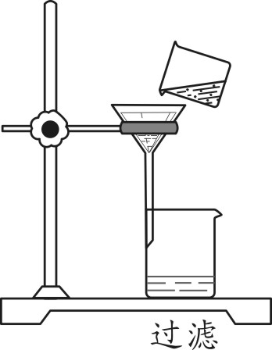
（2）右下图是某同学过滤的操作图，指出图中明显错误 ；过滤后，如果滤
液仍然浑浊，其原因可能是 。（填一种）
（3）蒸发时，蒸发皿内出现 时应停止加热。
（4）通过以上操作只能除去粗盐中难溶性杂质，欲除去可溶性杂
质MgCl₂、CaCl₂得到纯净的NaCl，可采用如下图所示流程：
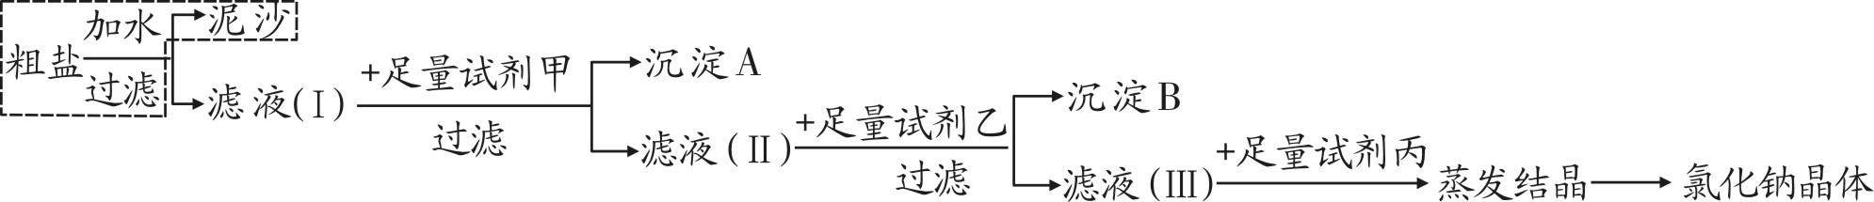

①上图中所用甲、乙、丙三种试剂依次是 。
A．NaOH溶液、Na₂CO₃溶液、稀盐酸
B．Na₂CO₃溶液、KOH溶液、稀盐酸
C．NaOH溶液、Na₂CO₃溶液、稀硫酸
②反思交流：通过以上规范操作,制得氯化钠的质量比原粗盐样品中含氯化钠的质量
（填“增多”、“减少”、“不变”）。

四、计算题（本大题共6分）
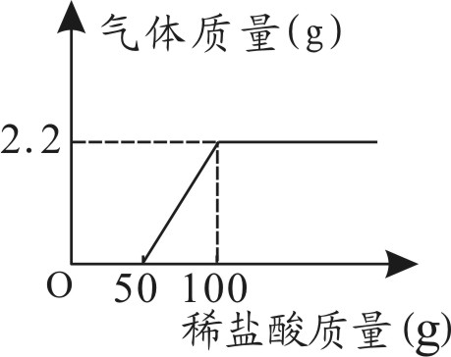
35．现有一瓶敞口放置在空气中的NaOH固体，欲知其组成成分，取样品9.3克向其中逐渐加入一定质量分数的稀盐酸，产生气体的质量与加入稀盐酸质量关系如图所示，试回答：
（1）产生二氧化碳气体的质量为 克。
（2）所用稀盐酸溶质质量分数。
（3）求样品中氢氧化钠的质量分数。（精确到0.1%）

邵阳市2018年初中毕业学业考试参考答案及评分标准
化 学

一、选择题（每小题2分，共50分）
题号 | 1 | 2 | 3 | 4 | 5 | 6 | 7 | 8 | 9 | 10 | 11 | 12 | 13
答案 | C | B | B | A | B | C | C | D | B | C | D | C | C
题号 | 14 | 15 | 16 | 17 | 18 | 19 | 20 | 21 | 22 | 23 | 24 | 25
答案 | C | B | C | B | D | B | C | D | D | D | A | C

二、填空题（每个化学方程式2分，其余每空1分，共28分。化学式写错或没配平不给分）
26．（1）2H₂ （2）NH₄⁺ （3）₂O （4）两个碳原子

27．（1）② （2）④ （3）③ （4） ①
28．（1）吸附 （2）隔绝空气（或氧气）
（3）6HCl+Fe₂O₃ ==2FeCl₃+3H₂O
29．（1）合成 （2）8，四 （3）4Al+3O₂==2 Al₂O₃
30．（1） C＜B＜A （2）C （3）降温 （4）＜
31．（1） CH₄+2O₂ 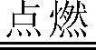 CO₂+2H₂O （2）可再生
32．（1） CaCO₃ （2）Na₂CO₃+Ca(OH) ₂ ==CaCO₃↓+2NaOH 、复分解反应

三、实验探究题（每个化学方程式2分，其余每空1分，共16分。化学式写错或没配平不给分）
33．（1）铁架台，长颈漏斗
（2）2KMnO₄== K₂MnO₄+MnO₂+ O₂↑ ，D，撤离水槽内的导管，熄灭酒精灯；
集气瓶中没有铺一层细砂（或集气瓶中没有存少量水或铁丝与集气瓶内壁接触）
（3）C ，c
34．（1）②①③④
（2）没有用玻璃棒引流，液面高于滤纸边缘（或滤纸破损或承接的仪器不干净）
（3）较多固体
（4）A，增多

四、计算题（共6分）
35．（1）2.2（1分）

（2）解：设生成2.2g CO₂所需HCl质量为x
Na₂CO₃+2HCl==2NaCl+2H₂O+CO₂↑…………………………（1分）
73 44
x 2.2g
…………………………（1分）
x=3.65 g
所用稀盐酸溶质质量分数为×100%=7.3% …………………（1分）
（3）解：设Na₂CO₃质量为y
Na₂CO₃+2HCl==2NaCl+H₂O+CO₂↑
106 44
y 2.2g

y=5.3g …………………………（1分）
样品中NaOH质量为：9.3g-5.3g=4g
NaOH%为：%≈43.0% …………………………（1分）
答：略。

